宜蘭縣三星國小101學年度性別平等教育六年級教學活動設計
單元內容 | 聰明的小羊
教學時間 | 40~80分鐘
教學目標 | 一、了解自己身體開放的尺度，珍惜自己也尊重別人。  二、辨識危險環境，學習應變及自我保護。
教學資源 | 一、相關報紙、書籍、娃娃圖  二、學校地圖影印全班份數，並放大一份教師用  三、色筆
設計理念與教材分析 | 一、核心概念:性、兩性關係、兩性互動。  二、設計理念與教材分析  （一）身體自主和校園安全是學生常忽略或大意，但又十分需要注意自我保護，對熟悉環境亦需提高警覺、留意安全以及應變策略，因此在教材中安排自我與環境安全。  （二）校園安全事件的發生往往因學生的大意，因此需要了解令學生產生不安感覺的地方，並提醒自我保護策略。
相關之能力指標 | 健1-2-5 1-2-6 5-2-1 5-2-3 5-2-2 6-2-4 藝3-3-7 語C-2-1 C-3-4 綜1-3-2 3-3-3 社1-3-1 4-3-2 5-3-2 5-3-5

教學活動 | 活動說明
一、教學準備：  （一）性侵害、性騷擾相關資料，如簡報、書刊。  （二）學校圖。  二、主要活動  活動一：地雷圖  教師介紹性騷擾及性侵害相關知識 ，並讓學生思考自己身體自主權，哪些地方不能讓別人碰觸？哪些地方不喜歡別人碰觸？在活動單上的人形圖佈上地雷位置圖，不能碰觸的地方用紅色標示，不喜歡別人碰觸的標上黃色，並說明原因。  活動二：學校安全地圖  在活動單上貼上學校安全地圖，並讓學生依感覺標上紅色警示符號，  並說明原因，再將學生標示的地區彙整，並提醒注意安全。  三、綜合活動  教師歸納本單元重點。 | ● 請學生事先蒐集資料剪貼或摘要於活動單（新聞報導上）  ● 可帶學生對學校作一趟巡禮  ● 參考相關資料針對班上同學程度加以介紹  ● 配合活動單使用進行教學在碰到地雷處時可配合音效  ● 發下自己學校地圖貼上並進行教學  ● 將學校地圖放大揭示於黑板完成後可佈置於教室

宜蘭縣三星國小性別平等教育六年級學習單(6-1)
單元名稱 | 聰明的小羊
班級 | 六 年 班 | 姓名
活 動 內 容
新 聞 報 導
將蒐集到的資料剪貼或摘要下來
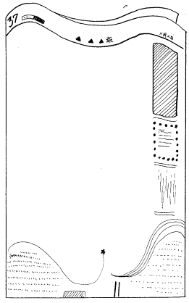

宜蘭縣三星國小性別平等教育六年級學習單(6-2)
單元名稱 | 聰明的小羊
班級 | 六 年 班 | 姓名
活 動 內 容
我 的 地 雷 圖
想一想自己的身體是需要受到保護、尊重的，請你在下面圖中佈上地雷，用紅色表示不能碰觸的地方，黃色表示不喜歡別人碰觸。
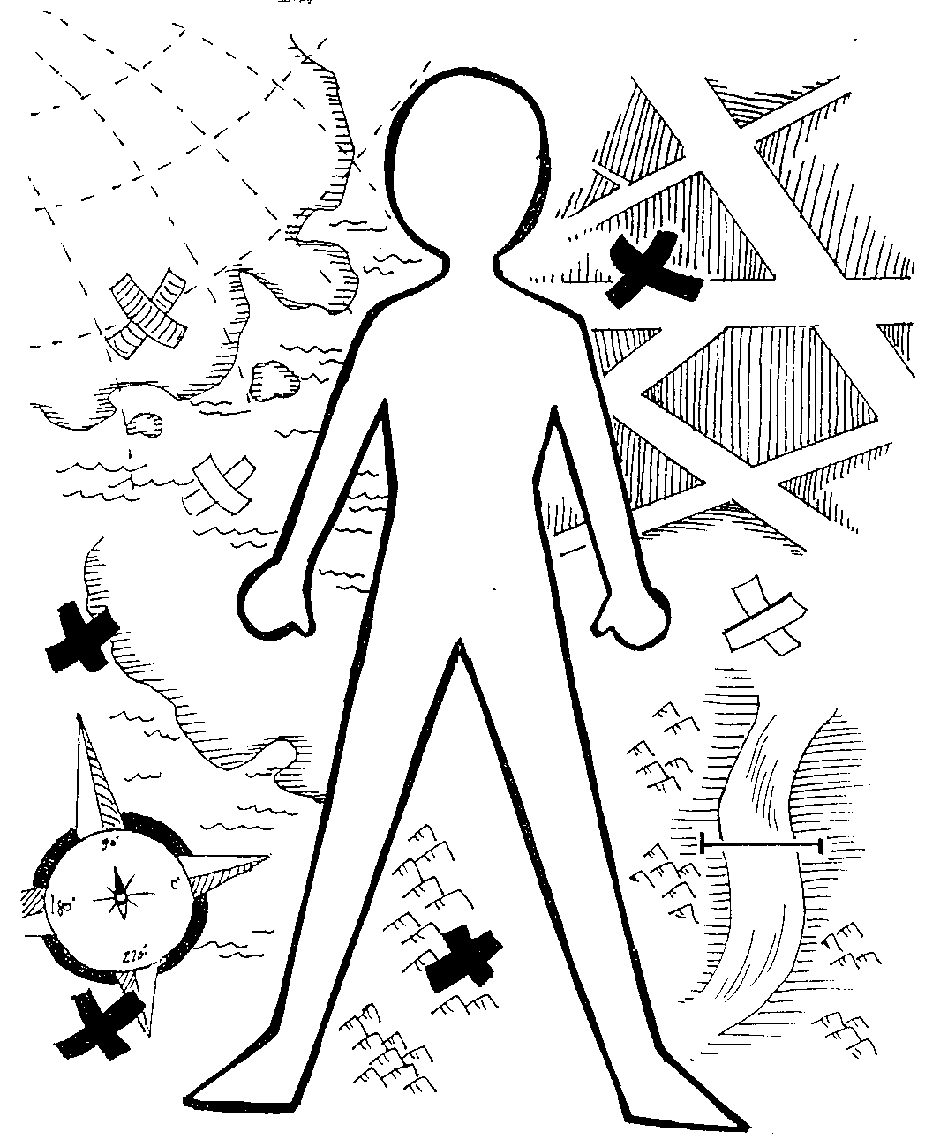

宜蘭縣三星國小性別平等教育六年級學習單(6-3)
單元名稱 | 聰明的小羊
班級 | 六 年 班 | 姓名
活 動 內 容
學 校 安 全 地 圖
想一想在學校中有哪一些地區是讓你感覺危險或不安的，將他標示出來並說一說為什麼？
記得呦！非去不可的時候一定要結伴同行！


